新平经济普查简报
第二十七期

新平县经普办编 2018年9月21日
县经普办到桂山街道调研第四次全国经济普查清查摸底工作

9月18日，县经普办主任张自华一行到桂山街道调研第四次全国经济普查清查摸底工作情况。
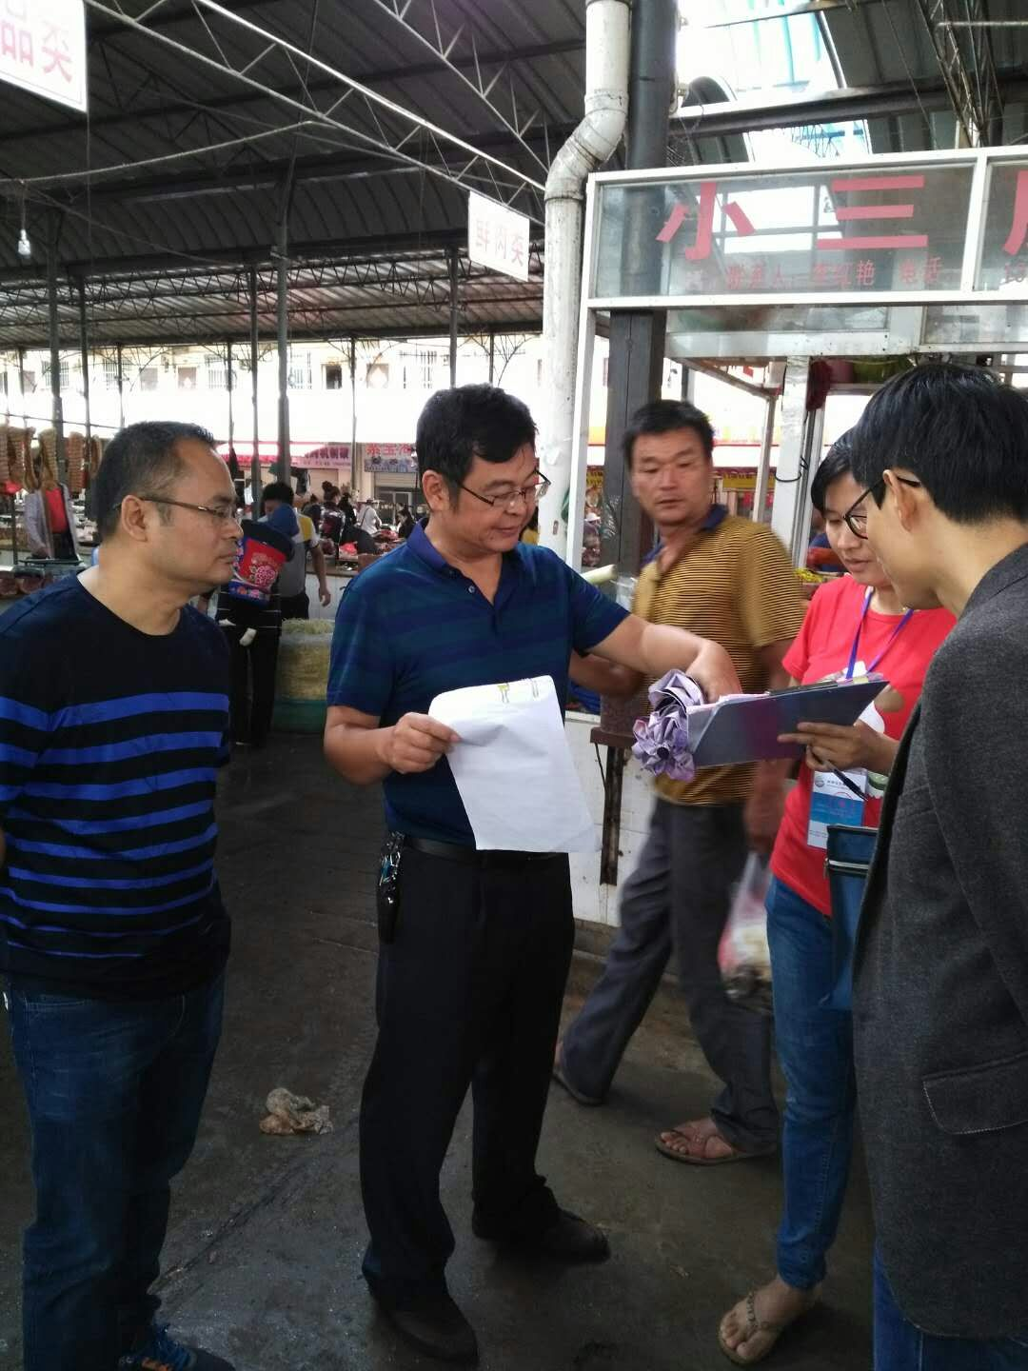

在调研中，调研组详细了解了清查摸底各个环节工作进度、清查摸底表的填报和入户中面临的困难和问题，并深入商贸城、新东进集贸市场清查摸底工作一线，与“两员”共同入户，现场登记，对普查对象了解配合程度不高、入户难、经济社会发展过程有不满情绪拒绝配合、消亡停产单位难查难找等问题进行了现场协调和解答。
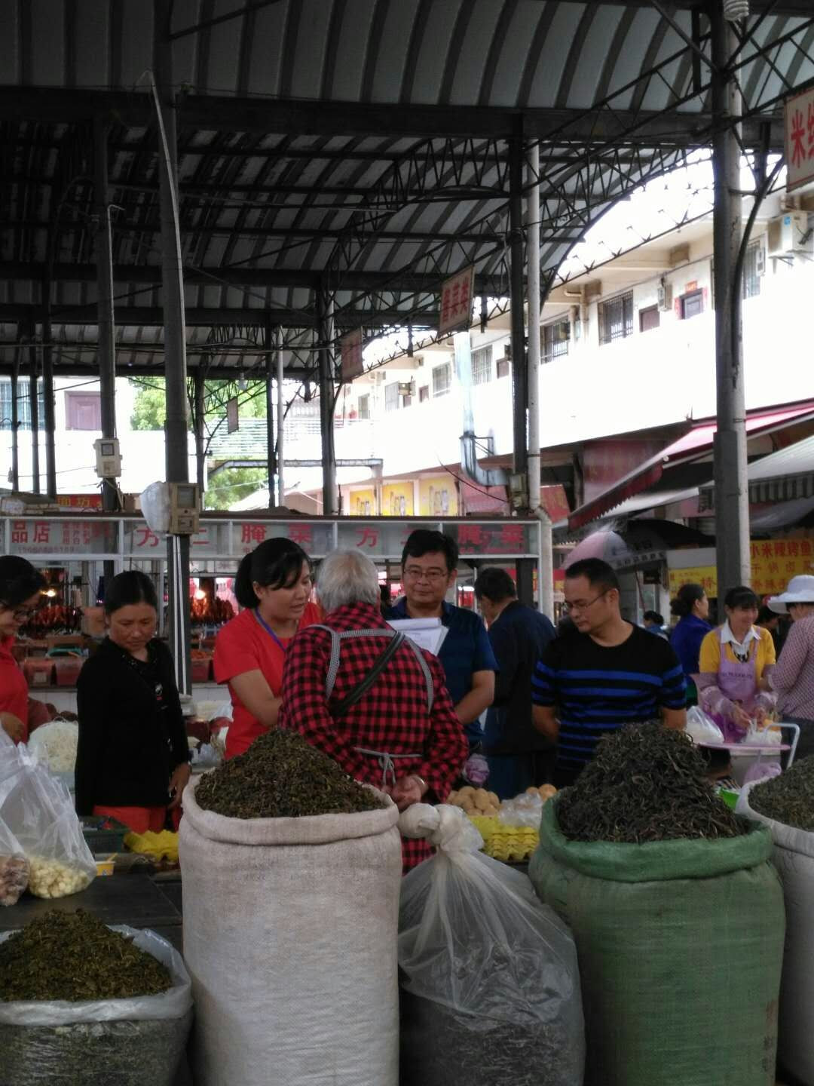

调研结束后，调研组对桂山街道调研第四次全国经济普查清查摸底工作给予充分肯定，并对奋战在基层一线加班加点、苦干实干的普查员进行了慰问和鼓励。
调研组要求，为确保第四次全国经济普查清查摸底工作顺利进行，在工作中要做好宣传解释工作，尽力取得他们的信任和配合，同时要掌握方式方法，在入户要注意佩戴证件、文明礼貌用语等。调研组还对清查摸底工作提出了三点要求：一是要全面覆盖，不留死角，应统尽统；二是普查表各指标填写务必做到准确细致；三是要做好协调分工，清查中发现难以解决的问题及时上报，上级普办的要求及时传达到基层，上下一心做好清查摸底工作。

(拟稿人：田扬 审核人：左丽琼 签发人：左丽琼)

